ИНСТРУКЦИЯ ДЛЯ МНОГОДЕТНЫХ СЕМЕЙ ГОРОДА ПЕРМИ
направления в МКУ «Пермская дирекция дорожного движения»
заявления о внесении в реестр парковочных разрешений
записи о парковочном разрешении, сведений об изменении записи,
о продлении действия парковочного разрешения
и об аннулировании записи о парковочном разрешении
посредством федеральной государственной информационной системы
«Единый портал государственных и муниципальных услуг (функций)»

Заявителями на получение муниципальной услуги являются граждане, состоящие в зарегистрированном браке, либо лица, не состоящие в зарегистрированном браке, имеющие на дату подачи заявления трех и более несовершеннолетних детей (в том числе усыновленных), указанных в действующем удостоверении многодетной семьи Пермского края, выданном в соответствии с постановлением Правительства Пермского края от 20 июня 2017 г. № 508-п «Об утверждении Порядка выдачи удостоверения многодетной семьи Пермского края» (далее - Удостоверение), все члены которой, указанные в Удостоверении, имеют регистрацию по месту жительства на территории города Перми, либо регистрацию по месту пребывания на территории города Перми в случае отсутствия регистрации по месту жительства, либо факт проживания которых на территории города Перми подтвержден решением суда, а также транспортное средство, зарегистрированное на одного из родителей или одного из несовершеннолетних детей многодетной семьи.
К заявлению прилагаются (в случае обращения через Единый портал прикрепляются в виде электронного файла на Едином портале):
- копия документа, удостоверяющего личность Заявителя, за исключением случая подачи заявления посредством Единого портала;
- копия документа, подтверждающего полномочия представителя Заявителя, а также копия документа, удостоверяющего его личность в случае, если интересы Заявителя представляет представитель Заявителя;
- копия свидетельства о регистрации транспортного средства на одного из родителей или одного из несовершеннолетних детей многодетной семьи;
- копия удостоверения многодетной семьи Пермского края;
- копии документов, подтверждающих регистрацию членов многодетной семьи по месту жительства на территории г. Перми либо регистрацию по месту пребывания на территории г. Перми в случае отсутствия регистрации по месту жительства);
- копия вступившего в законную силу судебного решения об установлении факта проживания на территории г. Перми членов многодетной семьи (в случае отсутствия документов, подтверждающих регистрацию членов многодетной семьи по месту жительства на территории г. Перми либо регистрацию по месту пребывания на территории г. Перми в случае отсутствия регистрации по месту жительства);
Прилагаемые к заявлениям копии документов должны быть выполнены с использованием копировальной техники. Документы, направленные через Единый портал, должны быть отсканированы с оригиналов документов.
В Реестр вносится не более одного транспортного средства многодетной семьи.
Срок предоставления муниципальной услуги составляет 7 рабочих дней со дня поступления заявления в Учреждение.

Для того, чтобы подать заявление на включение в Реестр необходимо выполнить следующие действия:
- Зайти в личный кабинет на портале «Госуслуги».
- Перейти в раздел «Авто Права Транспорт», выбрать вкладку «Внесение в реестр парковочных разрешений записи о парковочном разрешении, сведений об изменении записи, о продлении действия парковочного разрешения и об аннулировании записи о парковочном разрешении за нарушение правил пользования платной парковкой в городе Перми».
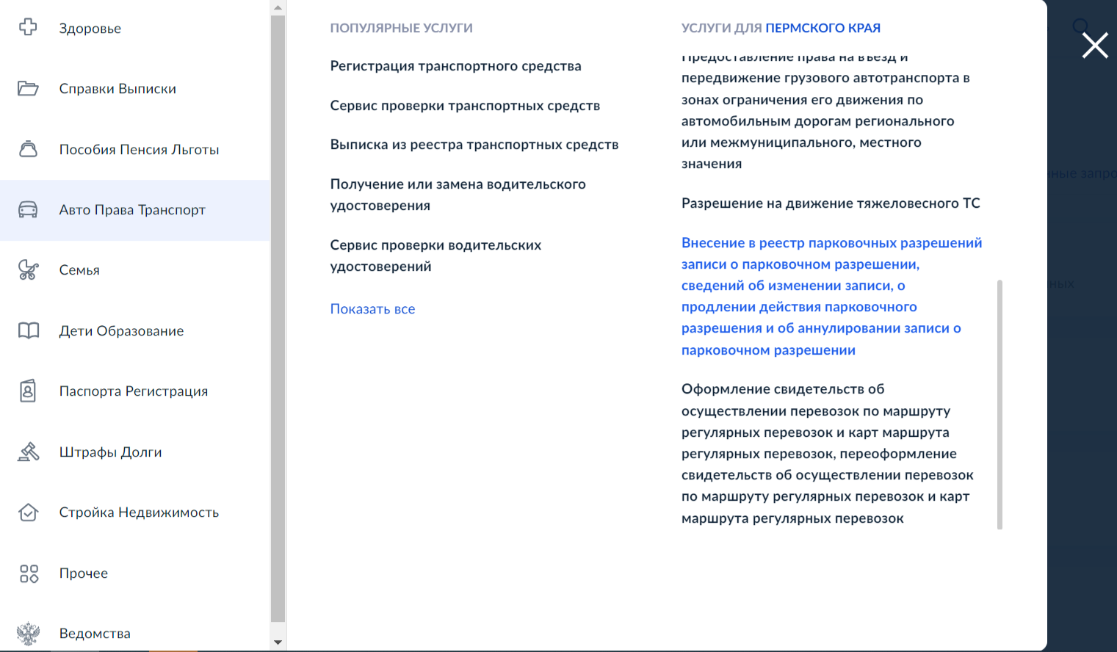
- Нажать на ссылку «Создать новое заявление».

- Нажать на ссылку «Начать» и ввести серию и номер СТС.
- На вкладке тип заявителя «Кто обращается за услугой?» выбрать тип представителя.
- Проверить правильность заполнения полей «Сведения о заявителе», при необходимости выполнить редактирование данных через ссылку «Изменить» и нажать кнопку «Верно».
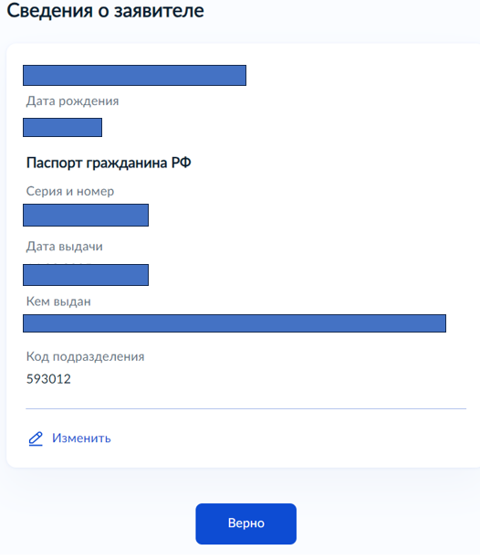
- На вкладке «Контактный телефон заявителя» проверить, при необходимости изменить номер телефона заявителя и нажать кнопку «Верно».
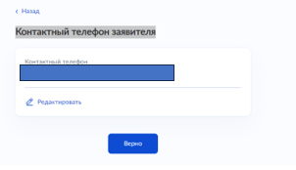
- На вкладке «Электронная почта заявителя» проверить, при необходимости изменить адрес электронной почты заявителя и нажать кнопку «Верно».
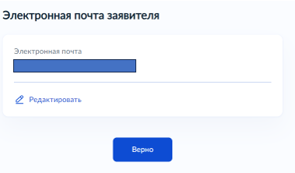
- На вкладке «Адрес регистрации заявителя» проверить, при необходимости изменить адрес регистрации заявителя и нажать кнопку «Верно».
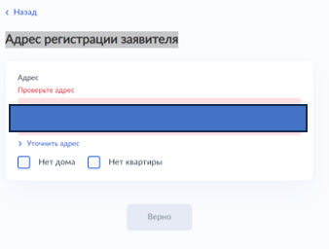
- На вкладке «Фактический адрес проживания» проверить, при необходимости изменить адрес проживания заявителя и нажать кнопку «Верно».
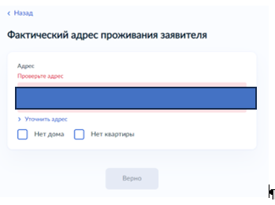
- На вкладке «Что Вас интересует?» выбрать необходимую услугу.
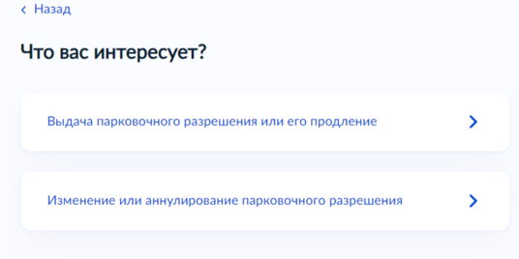
- На вкладке «Выберите, что необходимо сделать» выбрать необходимую услугу.
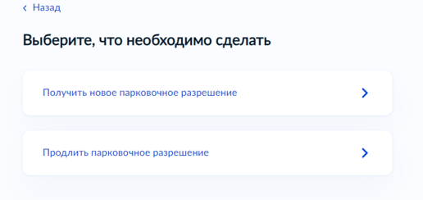
- Указать сведения о транспортном средстве.
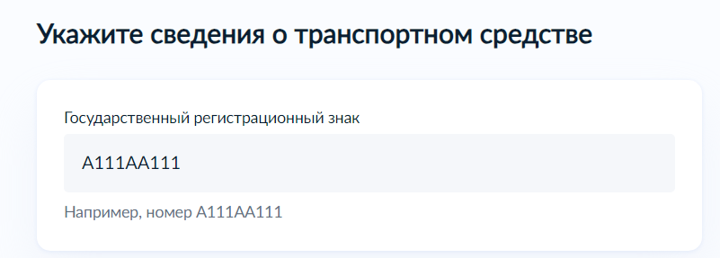
- Загрузить документы, необходимые для получения муниципальной услуги.
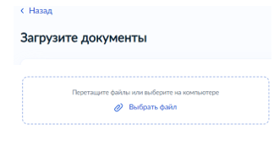
- Выбрать категорию заявителя. Перейти по ссылке «Льготная категория».
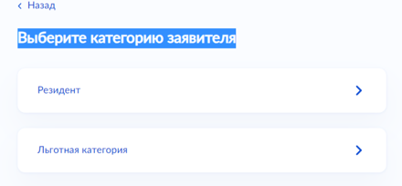
- В разделе «К какой категории льготы относится заявитель?» выбрать категорию «Многодетная семья».
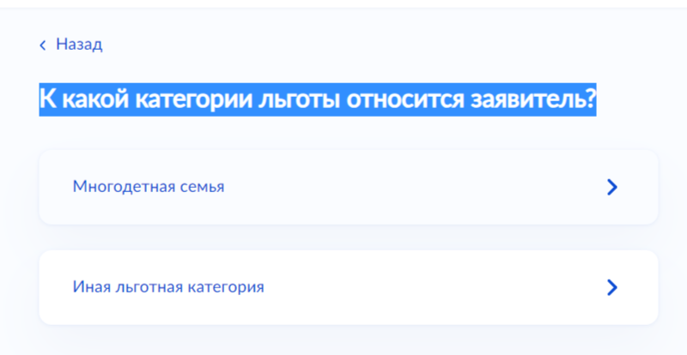
- Указать реквизиты удостоверения многодетной семьи.
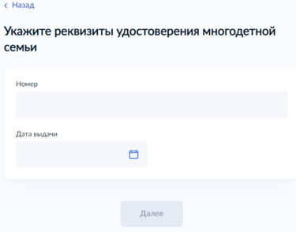
- Выбрать подразделение МКУ «Пермская дирекция дорожного движения».
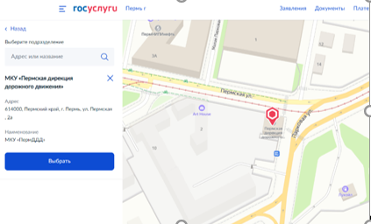
- Выбрать способ получения результата предоставления услуги и нажать на кнопку «Подать заявление».
